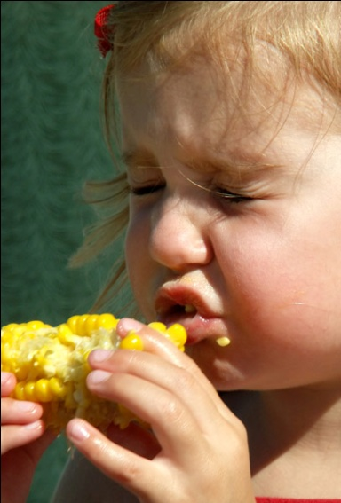
Уважаемые родители, предлагаем вашему вниманию несколько советов, как избежать пищевого отравления в летний период:
- Прежде всего, перед каждой едой и после каждого посещения туалета надо тщательно мыть руки дезинфицирующими сортами мыла. Приучайте мыть руки детей, чтобы это вошло у них в привычку. На даче и на природе наиболее эффективно и гигиенично пользоваться бумажными полотенцами и салфетками.
- Никогда и ни при каких обстоятельствах не пейте сырую воду. Даже родниковая и колодезная вода далеко уже не та, что раньше, из-за того, что в грунтовые воды просачиваются «плоды цивилизации» в виде токсичных отходов вредных для здоровья искусственных минеральных удобрений.
- Летом мало кто из родителей удерживается от соблазна напоить малыша парным молоком или угостить его немытыми ягодами из сада, овощами с огорода. Парное молоко очень вредно для маленьких детей, поскольку в отличие от молока, прошедшего тепловую обработку и стерильно упакованного, оно может вызвать не только кишечные расстройства, но и инфекционные заболевания.
- Такие ягоды, как клубника, малина и земляника необходимо мыть особенно тщательно. Немытая или плохо промытая зелень "со своего огорода" может привести к развитию у ребенка "псевдотуберкулеза".
- Даже обычные для ребенка продукты питания в жаркое время года быстро портятся, а срок их хранения сокращается. Скоропортящиеся продукты можно держать не в холодильнике - при комнатной температуре (около 20 градусов) - не более 2-х часов. Если в жару вы отправились на пикник, то время хранения продуктов снижается до 1 часа. Перегретый автомобиль превращается в настоящий инкубатор микробов. Продукты можно держать в машине не дольше, чем время таяния мороженого.
- Горячую пищу следует разогревать и подавать в горячем виде. Готовьте мясо и молочные продукты при температуре не ниже 70 градусов.
- Очень строго надо соблюдать правило: никогда не смешивать доски, на которых режут сырое мясо (и рыбу) и вареное мясо (и рыбу). Пометьте их так, чтобы всегда можно было легко отличить.
- Самое большое количество отравлений летом происходит из-за колбасы (вызывает бутулизм), творога, сметаны и ... грибов.
- По мере созревания ранних овощей, зелени, ягод и фруктов, они все шире включаются в рацион питания детей. При этом не следует забывать о нитратах. Родители, не спешите давать ребенку самые первые огурцы и другие овощи. Очистите огурцы, не давайте детям черенки зелени укропа, кинзы, петрушки, так как в них содержится много нитратов. Замочите в воде на несколько часов молодой картофель.

